Alongamentos Para Caminhada ou Corrida
Objetivo: Tornar a caminhada ou corrida mais segura e eficiente, alongar a musculatura envolvida para o exercício, reduzir o risco de lesões e cãimbras e ainda servir também como aquecimento .
Obs: Em caso de articulações dolorosas, executar o alongamento com maior delicadeza, embora insistindo sem muito estresse (gradualmente), respeitando seus limites. E se durante a caminhada aparecer dor na musculatura específica, executar novamente.
Material: Parede, árvore, calçada, etc...Use roupas leves e não sintéticas (de preferência claras), chapéu, óculos e filtro solar .
Duração: Conte de 20-60 seg por articulação. De maneira lenta e contínua (evite balançar)
Faixa Etária: Qualquer pessoa pode fazer desde que não tenha dificuldades para executar por si mesma.
Parte Prática ::.
Gastrocnêmio e Sóleo:
1) Apoie suas mãos na parede e flexione o joelho de uma perna a frente do corpo, enquanto a outra fica estendida atrás, tocando o calcanhar no chão com a ponta de ambos os pés voltadas para frente. Manter um alinhamento postural na diagonal. Repita com a outra.
2) opcional: Coloque a ponta do pé na beirada da calçada, de um ou ambos os pés e deixe que o(os) calcanhar(es) se abaixe(m), alongando os músculos da "batata da perna" (panturrilha).
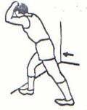 | 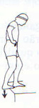
Ísquiotibiais:
Apoie uma perna na parede (árvore, carro, cerca, etc) em frente a seu corpo com ambos os pés voltados para a mesma direção, apoiando as mãos na perna da parede . Mantenha o corpo ereto para cima, e não como está na foto (pessoas portadoras de Hérnias de Disco para trás podem agravar o problema) . Repita com a outra perna.
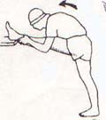
Adutores:
1) Assente-se com os pés juntos deixando que seus joelhos caiam para os lados. Mantenha o corpo ereto, alinhando a coluna.
2) Opcional: De pé apoiar a perna o lado, completamente de lado. Evite hiperestender a perna de apoio. Obs: mantenha o corpo ereto e não como está na foto. É desnecessário inclinar-se (a inclinação alongará a lateral do corpo). O pé de apoio deve estar apontando para a frente e não é necessário elevar muito a perna ao lado, respeite seus limites. Repita o outro lado.
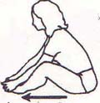 | 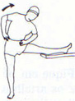
Quadríceps:
1) Apóie uma das mãos na parede e a outra segure a ponta do pé oposto (para favorecer o movimento natural de rotação interna). Joelhos bem juntos. Repita com a outra perna.
2) Opcional: Poderá executar este alongamento, também, em decúbito lateral no chão, segurando o pé por trás (joelho fletido, unido ao outro estendido, e não como está na foto). Evite rodar a perna apontando a ponta do pé para fora da perna.
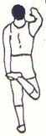 | 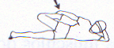

Coluna e Glúteos:
Separe as pernas e desça com as mãos em direção ao chão (não é necessário tocá-lo). Deixe seu corpo relaxado por completo, inclusive os joelhos, deixando que a gravidade te puxe para baixo. Se estender os joelhos irá favorecer os ísquio-tibiais também.
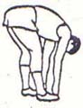

Geral:
Entrelace os dedos e eleve as palmas das mãos juntas para cima, elevando os calcanhares.
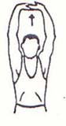
Fonte das fotos: Alongue-se - Bob Anderson, 1983
Observação: evite exceder no alongamento estressando a (as) articulação (ões). Nunca vá além da dor e mantenha a regularidade nos alongamentos. Eles só têm a contribuir para sua saúde postural. Estejam Ativos !

Alongamentos Gerais
1  Tríceps | 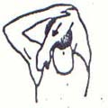 | 2  Lateral  (feito com maior segurança se o praticante apoiar a mão na perna do lado que se inclina) | 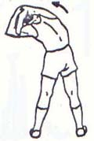
3  Coluna  Braços  Costas  Abdômen |  | 4  Peitoral  Bíceps  Deltóide | 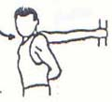
5  Sóleo  Gastrocnêmio (panturrilha) |  | 6  Costas, Peitoral  Ombros  Braços  Abdômem  (Evitar quem tiver problema nos ombros) | 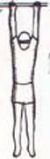
7  Glúteos  Lombar  (trazendo a testa nos joelhos alonga também costas) | 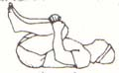 | 8  Pára-vertebrais  Ísquiotibiais  Glúteos  (Evitar trazer corpo para frente em casos de Hérnia) | 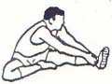
9  Abdutores  Glúteos | 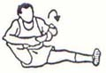 | 10  Quadríceps  Ílio-Psoas | 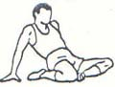
11  Glúteos  Adutores | 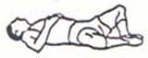 | 12  Ílio-psoas  Glúteos  (ao colocar o pé no chão e dobrar o joelho ao peito isola-se o ílio-psoas) | 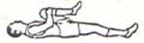
13  Grande Dorsal  Peitoral  Glúteos  Abdômen | 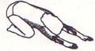 | 14  Costas  Glúteos  Ísquiotibiais
15  Quadríceps |  | 16  Peitoral  Deltóides | 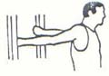
17  Deltóide | 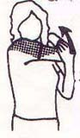 | 18  Quadríceps  Ílio-psoas | 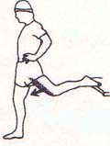

19  Flexores de Pescoço  Trapézio | 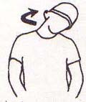 | 20  Peitoral  Deltóides  Bíceps | 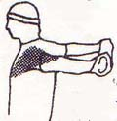
21  Grande Dorsal  Bíceps  Peitoral | 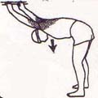 | 22  Esternocleido-  mastóide  Trapézio  Deltóide | 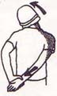
23  Ílio-psoas  Quadríceps  (pessoas com lateraliação de patela devem evitar - melhor 24) | 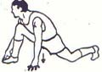 | 24  Ílio-psoas  Quadríceps | 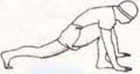
25  Ílio-psoas  Quadríceps  (mais cômodo) | 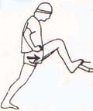 | 26  Ílio-psoas  Quadríceps  (Avançado do 25 - para pessoas sem problema de joelho) | 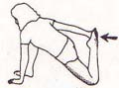
27  Ísquiotibiais  (Evitar tocar nos pés ou fletir coluna em caso de hérnia, melhor crescer para o teto) |  | 28  Adutores  Ísquiotibiais  (Evitar vir para frente em caso de hérnia) | 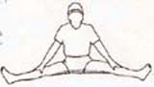

29  Ísquiotibiais  (evitar trazer ombros para frente em caso de hérnia - crescer o tronco para cima) | 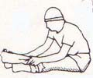 | 30  Lombar  Abdutores  Oblíquos  Peitoral | 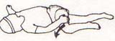
31  Lombar  Abdutores  Oblíquos  Peitoral  Flexores de pescoço | 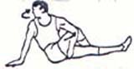 | 32  Adutores

(Fonte fotos: ANDERSON, Bob, 1983)
OBS: Os alongamentos acima devem ser encarados apenas como sugestões de nossa página e não isentam o usuário de um acompanhamento
adequado de um Profissional da área de Educação Física, a fim de evitar prejuízos a saúde .

Alongamentos
A cada treino, a musculatura de seus braços e pernas sofrem uma supersolicitação, por isso é muito importante que você inclua uma boa série de alongamentos em sua rotina de atleta. Esses alongamentos, porém, não devem ser executados logo após o treino, pois você corre o risco de lesar o tecido muscular. Assim, escolha uma hora bem relax de seu dia, como depois do banho ou antes de dormir, e faça a série com cuidado.
Revista Trekking
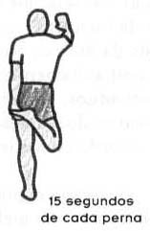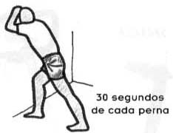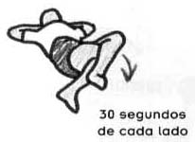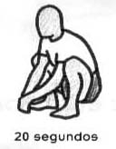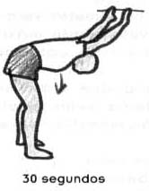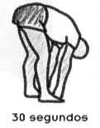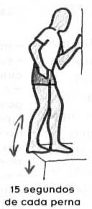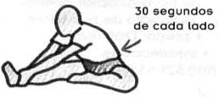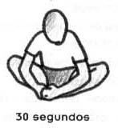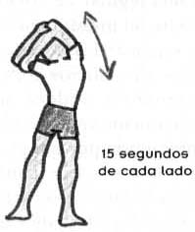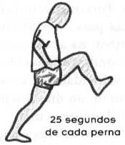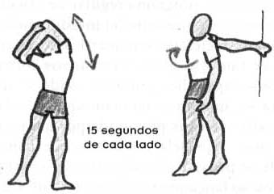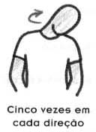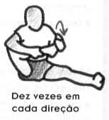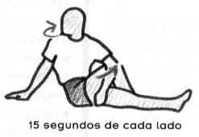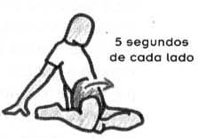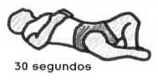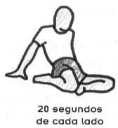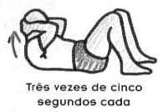

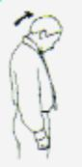
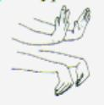
1. Sentado ou em pé com os braços ao longo do tronco, com os ombros relaxados, lentamente incline a cabeça para frente alongando os músculos posteriores do pescoço, respirando normalmente durante 10 a 15 segundos.
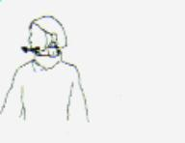
2. Mantendo a mesma posição inicial do exercício anterior, vire a cabeça para a direita e depois esquerda, mantendo 10 a 15 segundos de cada lado.
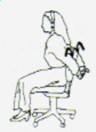
3. Leve os braços para trás, sentado ou em pé, entrelace os dedos atrás das costas, palmas das mãos voltadas para dentro e mantenha a posição por 10 a 15 segundos.
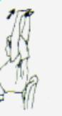
4. Na mesma posição inicial anterior, respirando normalmente, entrelace os dedos e vire as palmas das mãos para fora, acima da cabeça e estenda os braços, mantendo por 10 a 15 segundos.
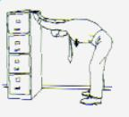
5. Apoie-se em um arquivo, cadeira ou mesmo no ombro de um colega, semi flexione os joelhos, "cole" o queixo no peito e incline-se para frente, mantendo a posição durante 15 segundos.
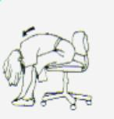
6. Sentada, incline o tronco para a frente, relaxando os braços e a cabeça, respirando normalmente mantendo-se na posição durante 15 segundos. Ao retornar faça-o lentamente com auxilio das mãos.
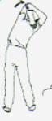
7. Segure o cotovelo esquerdo com a mão direita, puxando-o lentamente por trás da cabeça, até sentir uma leve tensão , mantenha 15 segundos em cada braço.
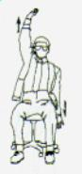
8. Sentado eleve o braço direito para cima da cabeça e estenda o outro o para baixo, respirando normalmente e estendendo os dedos. Mantenha de 10 a 15 segundos de cada lado.
9. Especifico para quem está digitando por várias horas. Afaste os dedos das duas mãos até sentir uma leve tensão mantendo por 10 a 15 segundos.
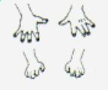
Relaxe e agora flexione e extenda os dedos durante 15 segundos e em seguida repita o anterior
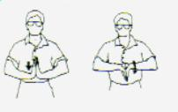
10. Aproxime as palmas das mãos à sua frente, movendo-as para baixo até sentir uma leve tensão e mantenha durante 10 segundos. Em seguida gire as mãos voltadas para baixo e alterne o movimento por 15 segundos de maneira suave.
11. Com os braços estendidos e mãos espalmadas realize a flexão dos punhos e mantenha durante 15 segundos. Agora realize a extensão e também mantenha por 15 segundos.
Procure ser mais ativa e também alertamos que as lesões por esforços repetitivos e as tendinites dos punhos, braços e mãos aumentaram 80% nas empresas nos últimos dez anos, segundo U.S. Bureau of Labor Statistics.
Lembre-se que a sua saúde está em primeiro lugar ! Mexa-se!!!
Fonte de Consulta: Anderson, Bob - Alongue-se no Trabalho - 1998
Consultar amigos da bola
1. Músculos que movimentam o braço para a frente
Músculo deltóide/porção ventral/m. peitoral maior.
Função: Mover o braço levantado para a frente.
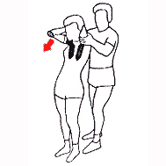 | A. Tensionar  Cruze as mãos atrás da nuca e segure-as contra a cabeça. O seu companheiro de exercícios segurará seus cotovelos enquanto você estiver pressionando-os para a frente, por 20 segundos.
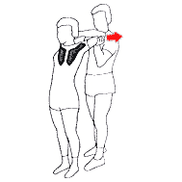 | B. Alongar  Alongamento passivo, fazendo seu companheiro de exercícios puxar os cotovelos para trás e mantendo a posição por aproximadamente 20 segundos.

2. Musculatura Peitoral
M. peitoral maior & menor, m. CoracobraquiaL Função: Mover o braço para a frente e para dentro na articulação do ombro abaixá-los e mover o ombro para a frente.
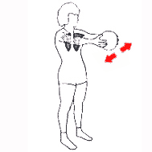 | A. Tensionar  Com os braços estendidos para a frente, pressione as mãos uma contra a outra (com ou sem bola), com a maior força possível, por 20 segundos.
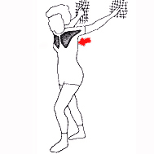 | B. Alongar  Estenda os braços para trás e para cima, de forma passiva, e fique nesta posição por 20 segundos. segurando-se numa rede. O alongamento também pode ser feito com ajuda de um companheiro de exercícios, que segurará seus pulsos.
Os dois exercícios acima podem ser feitos com um companheiro, taticamente. Fique de pé e apóie suas costas nas do companheiro. com as mãos um do outro, com os braços esticados para os lados.
Primeiro tentem pressionar os braços para a frente com uma tensão muscular ativa. Depois, alonguem os braços esticados, separando-se um pouco um do outro, sem soltar as mãos.

3. Musculatura Peitoral
M. peitoral maior.
Função: Mover o braço para a frente (e para dentro) na articulação do ombro.
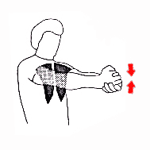 | A. Tensionar  Com os braços estendidos para a frente, pressione as mãos uma contra a outra (com ou sem o auxílio de uma bola), com a maior força possível, por 20 segundos.
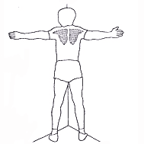 | B. Alongar  Fique de pé, de frente para o canto de um cômodo. Coloque as mãos (ou os antebraços) contra as paredes e deixe o corpo cair para a frente. Pressione o corpo para dentro de tal forma que você sinta a tensão na frente da caixa torácica. Fique nesta posição por 20 segundos.
A tensão “A” pode ser feita na mesma posição, no canto, como o alongamento. Porém não pressione o corpo de tão longe.

4. Musculatura Peitoral
M. peitoral maior m. grande redondo.
Função: Mover os braços para a frente e para baixo, de uma posição levantada.
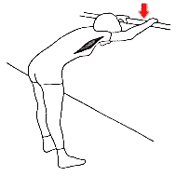 | A. Tensionar  De pé, com o corpo inclinado para frente, as pernas levemente separadas e as mãos bem afastadas uma da outra, segure-se numa barra ou algo semelhante. Pressione as mãos e os braços para baixo, com a maior força possível, e tente empurrar a barra para baixo, por 20 segundos. Sinta a tensão nos músculos peitorais.
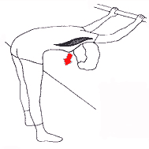 | B. Alongar  Pressione lentamente o tronco para baixo, segurando-se na barra, com os braços esticados, por 20 segundos. Sinta o alongamento no peito. Você pode tornar o alongamento mais proveitoso flexionando os joelhos ligeiramente.
Variando a distância entre as mãos, você pode exercitar outras partes da musculatura peitoral. Colocando as mãos em diferentes alturas, você também muda a área de alongamento.

5. Os Grandes Músculos Peitorais
M .peitoral maior. Função: Mover o braço para a frente, da articulação do ombro.
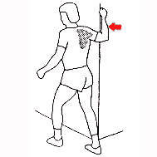 | A. Alongar  Mantenha o antebraço na mesma posição de “A” e firme os pés no chão. Gire o tronco para fora e para a frente de maneira que o peito seja empurrado o mais possível para a frente. Sinta a tensão no peito, na parte anterior dos ombros. Fique nesta posição por 20 segundos.
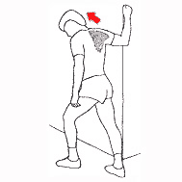 | B.Tensionar  De pé, apóie-se de lado no batente de uma porta e pressione sua mão ou o antebraço contra ele, com a maior força possível, durante 20 segundos.
Alternativa: Em vez de usar o batente de uma porta, você pode segurar-se numa barra; de pé, de costas para a barra, tente puxar a barra como se quisesse arrancá-la. Faça o mesmo se você utilizar uma rede.
Mudando a posição do braço para cima e para baixo, você pode exercitar diferentes partes da musculatura peitoral.

6. Musculatura Anterior do Ombro
M. subescapular, m. peitoral maior/porção clavicular. Função: Girar o braço para dentro, na articulação do ombro.
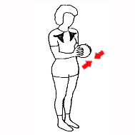 | A. Tensionar  Mantenha o cotovelo flexionado num angulo reto (90º), com os braços encostados nos lados do corpo. Pressione as mãos (com ou sem bola) uma contra a outra, com a maior força possível, por aproximadamente 20 segundos.
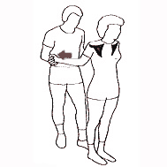 | B.Alongar  Com a ajuda de um companheiro de exercícios, mova os braços para trás, alcançando a maior distância possível. A parte de cima dos braços continua junto aos lados do corpo. Fique nesta posição por 20 segundos.
Este exercício também pode ser feito por você, sozinho, num canto da casa, no batente de uma porta ou em qualquer outro local semelhante.

7. Os Osciladores do Braço (Para a Frente)
M. coracobraquial, m. deltóide, porção ventral, m. peitoral maior, m. bíceps braquial, porção curta.
Função:Mover o braço, num movimento pendular, de trás para a frente.
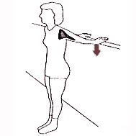 | A. Tensionar  Fique de pé, de costas para uma barra, mesa, estante, espaldar de uma cadeira, ou algo semelhante. Mantenha os braços esticados para trás contra o apoio, e as palmas das mãos voltadas para cima. Pressione o quanto puder para baixo, contra o objeto que lhe oferece resistência, por aproximadamente 20 segundos.
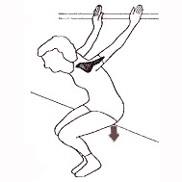 | B. Alongar  Mantenha as mãos na mesma posição de “A”, porém flexione os joelhos e abaixe-se o mais que puder. Sinta a tensão nos ombros, na parte de cima dos braços e peito. Fique nesta posição por 15 segundos.

8. Músculos Posteriores do Ombro
M. deltóide, porção dorsal (tri. grande dorsal, m. trapézio). Função:Mover o braço para trás, quando este é levantado em ângulo reto (90 graus) em relação ao corpo, cotovelo também flexionado em ângulo reto (90 graus).
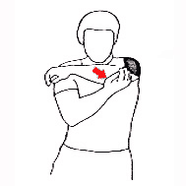 | A. Tensionar  Puxe um cotovelo, cruzando o peito em direção ao outro ombro. Nesta posição, pressione o cotovelo com a outra mão, com a maior força possível, para a frente e para fora, por 10 a 15 segundos.
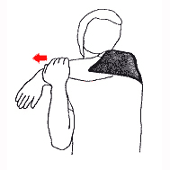 | B. Alongar  Pressione o cotovelo, com a maior força possível, com a outra mão, em direção ao outro ombro. Fique nesta posição por 10 a 15 segundos.

9. Músculos Posteriores do Braço e Músculos Laterais Superiores das Costas
M.tríceps braquial, porção escapular, m. grande dorsal, m. deltóide, m. grande redondo. Função: Mover o braço para a frente e para baixo, com o cotovelo levantado.
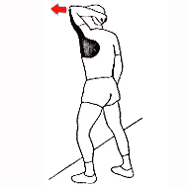 | A. Tensionar  Fique de pé, em frente a uma parede, e levante o cotovelo, mantendo o antebraço esticado para trás da cabeça. Pressione o cotovelo, com a maior força possível, contra a parede, por 15 segundos.  Alternativa: Você também pode usar a outra mão como elemento de resistência.
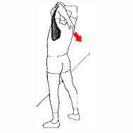 | B. Alongar  Flexione o braço para trás e para baixo em direção às costas, usando a outra mão para pressionar o cotovelo para trás e para baixo. Fique nesta posição por 15 segundos, e sinta o alongamento na parte posterior do braço e na parte superior do peito.

10. Músculos Posteriores do Braço Músculos Posteriores do Ombro
M. grande dorsal, m. deltóide, m. tríceps braquial. Função:Mover o braço para fora e para baixo, de uma posição levantada, e estender os cotovelos.
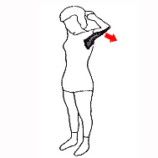 | A. Tensionar  Fique de pé ou sentado, com um cotovelo atrás do pescoço. Tente puxar o braço lateralmente contra a resistência oferecida pela outra mão. A maneira mais fácil de fazer isto é apoiando a mão ou o braço auxiliar contra o pescoço. Fique nesta posição por 20 segundos.
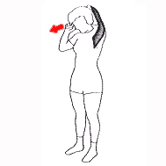 | B. Alongar  Puxe o braço (que antes estava tensionado na direção oposta) para trás do pescoço, o mais que puder, usando a outra mão como auxiliar. Fique nesta posição por 20 segundos.
Inclinando todo o corpo para a frente, você pode fazer exercícios de alongamento laterais (compare com o Exercício 52).

11. Músculos do Antebraço Parte Externa (Extensores)
M. extensor dos dedos, m. extensor do dedo mínimo, m. extensor ulnar do carpo, m. extensor radial do carpo longo & breve, m. supinador. Função: Flexionar o pulso para cima (estender).
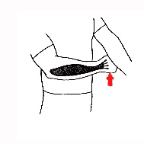 | A. Tensionar  Pressione o pulso que está ligeiramente tensionado, o mais que puder, contra o outro braço ou contra a extremidade de uma mesa, barra ou algo semelhante, por aproximadamente 20 segundos, mantendo o cotovelo flexionado em ângulo reto (90 graus).
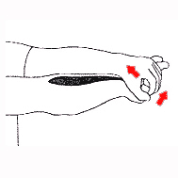 | B. Alongar  Três etapas: 1) Flexione o pulso para baixo o mais que puder. 2) Estenda o cotovelo, e 3) vire o antebraço para dentro o mais que puder. Neste ponto, os dedos devem estar apontando para os lados (a pose do garçom oriental). Depois, levante o braço à frente do seu corpo e segure os três dedos com a outra mão, puxando-os para cima e para baixo, cuidadosamente, em direção ao corpo, de forma que a tensão possa ser sentida nos músculos externos ou laterais do antebraço. Fique nesta posição por 20 segundos.

12. Músculos do Antebraço Parte Interna (Flexores)
Mm. flexor superficial & profundo dos dedos, M. flexor longo do polegar, Mm. flexor ulnar & radial do carpo. Função: Flexionar (para dentro) o pulso e os dedos da mão.
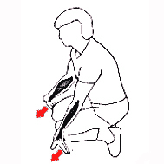 | A. Tensionar  Fique de joelhos. Vire as mãos de forma que seus dedos apontem para trás e os polegares fiquem estendidos para os lados. Pressione os dedos para baixo, contra o chão, e tente levantar o corpo para cima e para trás, por aproximadamente 20 segundos.
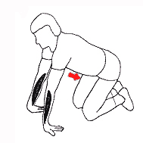 | B. Alongar  Permaneça ajoelhado e coloque as mãos um pouco à frente dos joelhos, com dedos voltados para trás e os polegares para os lados. Mova o corpo ligeiramente para trás até que você sinta tensão na parte interna dos antebraços (agora voltados para a frente). Fique nesta posição por 20 segundos.

13. Músculos do Antebraço Parte Interna (Flexores)
Mm. flexor superficial & profundo dos dedos, m. flexor longo do polegar, Mm. flexor ulnar & radial do carpo. Função: Flexionar (para dentro) o pulso e os dedos das mãos.
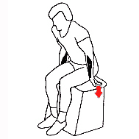 | A. Tensionar  Sente-se em uma cadeira ou banco e coloque as mãos no assento, junto aos lados do seu corpo, os dedos apontando para trás e os polegares ticados para os lados. Pressione, o quanto puder, os dedos para baixo e irá a frente, e tente levantar o corpo para cima e para trás, por 20 segundos.
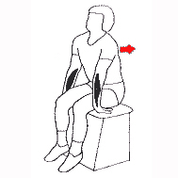 | B. Alongar  Mantenha-se na mesma posição. Aperte com força as palmas das mãos contra assento. Lentamente, incline o tronco levemente para trás, com os braços esticados. Sinta a tensão na parte interna dos antebraços. Fique nesta posição por 20 segundos.

14. Músculos do Antebraço Parte Interna (Flexores)
Mm. flexor superficial & profundo dos dedos, Mm. flexor longo do polegar, Mm. flexor radial & ulnar do carpo, Mm. palmar longo. Função: Flexionar os dedos e o pulso (para dentro).
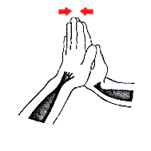 | A. Tensionar  Junte os dedos de ambas as mãos e aperte-os com força, uns contra os outros, durante 20 segundos. As palmas das mãos devem estar ligeiramente separadas.
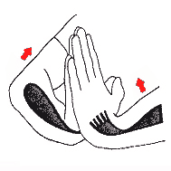 | B. Alongar  Aperte as palmas das mãos, uma contra a outra, e levante os cotovelos para fora e para cima, com os braços na frente do seu peito. Sinta o alongamento parte interna do antebraço e fique nesta posição por 20 segundos.

15. Músculos do Antebraço Parte Interna (Flexores)
Mm. flexor superficial & profundo dos dedos, Mm. flexor longo do polegar, Mm. flexor radial & ulnar do carpo, m. palmar longo. Função: Flexionar os dedos e o pulso.
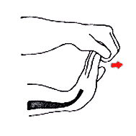 | A. Tensionar  Flexione o pulso para trás e aperte os dedos para a frente, o mais que puder, usando a outra mão como elemento de resistência, por 15 segundos.
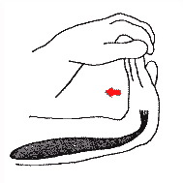 | B. Alongar  Flexione o pulso para trás, usando a outra mão para puxar os dedos para trás e para cima. Fique nesta posição por 15 segundos. Depois faça o mesmo exercício com a outra mão.

I6. Músculos Anteriores da Coxa
M. quadriceps femoral. Função: Flexionar o quadril (empurrar para fora e girar para dentro) e estender o joelho.
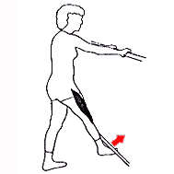 | A. Tensionar  De pé, segure-se com força em um suporte firme. Pressione uma perna (com o joelho esticado) para a frente e para cima, o mais que puder, contra uma barra, móvel pesado ou. outro apoio, durante 20 a 30 segundos.
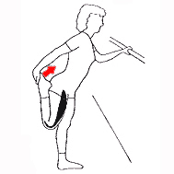 | B. Alongar  Flexione o joelho e segure o tornozelo com a mão. Mova o pé para trás e para cima, o mais que der, de forma que o calcanhar toque as nádegas e você sinta a tensão na parte anterior da coxa. tenha o alongamento por 20 a 30 segundos.

17. Músculos Anteriores da Coxa e do Quadril
M. quadríceps femoral, m. iliopsoas. Função: Flexionar o quadril e estender o joelho.
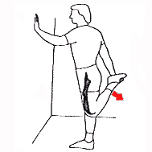 | A. Tensionar  Fique de pé sobre uma perna e apóie a mão em qualquer suporte. Flexione a outra perna para trás e segure o tornozelo com a mão. Pressione a parte inferior da perna para baixo, o mais que puder, contra a resistência que a mão exerce, durante 20 a 30 segundos.
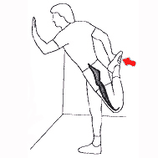 | B. Alongar  Flexione o joelho e segure o tornozelo com a mão. Puxe o pé para trás e para cima, o mais que puder, de forma que o calcanhar toque as nádegas e a tensão apareça na parte anterior da coxa. Mantenha o alongamento por 20 a 30 segundos.
Conseqüentemente, o alongamento deveria ser feito, de preferência, com o auxilio da mão do lado oposto da perna que está sendo flexionada, a qual, passando por trás das costas, segura o pé e o levanta até tocar as nádegas. Usando a mão oposta à perna que se exercita, o joelho é flexionado em ângulo mais natural.

19. Músculos Anteriores da Coxa
M. -quadr(ceps femoral. Função: Flexionar o quadril e estender o joelho.
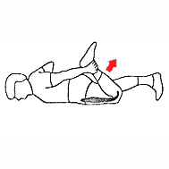 | A. Tensionar  Deite-se sobre o abdômen e segure o tornozelo com a mão. Pressione a perna flexionada, o mais que puder, contra a resistência exercida pela mão, durante 20 a 30 segundos.
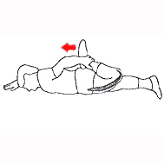 | B. Alongar  Puxe a parte inferior da perna para cima e para trás com a mão, até que o tornozelo toque suas nádegas. Sinta a tensão na parte anterior da coxa e fique nesta posição por 20 a 30 segundos.

20. Músculos Anteriores da Coxa e do Quadril
M. quadríceps femoral, m. iliopsoas. Função: Flexionar o quadril e estender o joelho.
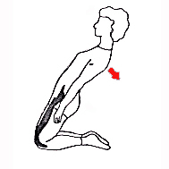 | A. Tensionar  Fique de joelhos com os tornozelos estendidos para trás. Os dedos dos pés devem ficar esticados para trás. Incline o tronco, reto, para trás, e mantenha-o na posição em que você possa sentir a tensão na parte anterior da coxa, por 20 a 30 segundos.
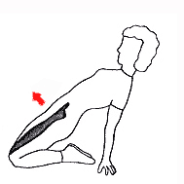 | B. Alongar  Incline o tronco um pouco mais para trás e apóie-se no chão com as mãos atrás do corpo. Levante os quadris, o mais que puder, e sinta a tensão na arte anterior da coxa. Fique nesta posição por 20 a 30 segundos.
Este exercício é feito com a parte inferior da perna na posição estendida e, portanto, pode ser combinado com os exercícios para os músculos que flexionam a articulação do pé para cima (veja Exercícios 43 e 44).

21. Músculos Posteriores das Coxas (Tendôes)
M.biceps femoral, m. semitendinoso, m. semimembranoso (m. grdcil, m. sartório).
Função :Estender (e mover para dentro) as articulações do quadril e flexionar a articulação do joelho.
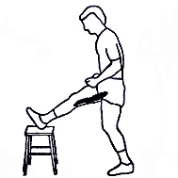 | A. Tensionar  Fique de pé, com uma perna num banco ou outro objeto semelhante, e o joelho estendido. Mantenha o corpo bem reto, mas flexione levemente o joelho da outra perna. Pressione o calcanhar contra o banco, o mais que puder, e tente empurrá-lo contra o chio por 20 a 30 segundos. Sinta a tensão na parte posterior da coxa.
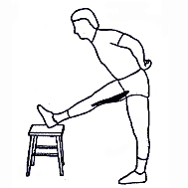 | B. Alongar  Flexione o quadril para a frente mantendo as costas retas, o que será mais fácil de fazer se você mantiver a cabeça erguida e as mãos nas costas. O alongamento é mais eficaz se você flexionar mais a perna que o sustenta. Fique nesta posição por 20 a 30 segundos.
Este exercício também pode ser feito com a perna levantada em diferentes alturas, usando diversos suportes como um banco, cadeira etc, até a altura do quadril.

22. Músculos Posteriores das Coxas (Tendões)
M.bíceps femoral, m. semitendinoso, m. semimembranoso. Função: Estender o quadril (e mover para dentro) e flexionar o joelho.
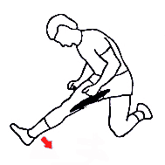 | A. Tensionar  Fique de joelhos (uma perna) e mantenha a outra perna quase reta, estendida para a frente, com o calcanhar contra o chio. Pressione a perna-esticada, o mais que puder, contra o chão, por 20 a 30 segundos. Caso necessário, apóie-se com a outra mão. Sinta a tensão na parte posterior da coxa.
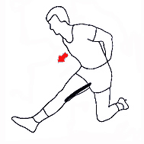 | B. Alongar  Incline seu tronco para a frente, sobre a perna esticada, e mantenha as costas ruas. Se preferir, coloque as mios nas costas. Sinta o alongamento na parte posterior da coxa. Fique nesta posição por 20 a 30 segundos.

23. Músculos Posteriores das Coxas (Tendões)
M. bíceps femoral, m. semitendinoso, m. semimembranoso, m. glúteo mdximo. Função: Estender o quadril (e mover para dentro) e flexionar o joelho.
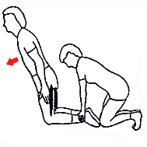 | A. Tensionar  De joelhos, incline o tronco para a frente, a fim de obter uma tensão máxima dos músculos posteriores das coxas. Mantenha esta posição por 20 a 30 segundos. Você manterá o equilíbrio com o auxilio de seu companheiro de exercícios, que segurará seus pés no chão, ou colocando-os sob um móvel pesado, ou algo semelhante.
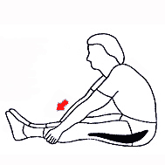 | B. Alongar  Sente-se, com as pernas estendidas para a frente e os joelhos levemente flexionados. Estenda os braços para a frente e, se preferir, segure as panturrilhas. Mantenha as costas bem retas! Sinta o alongamento na parte posterior das coxas e permaneça nesta posição por 20 a 30 segundos.

24.Músculos Posteriores das Coxas (Tendões)
M. bíceps femoral, m. semitendinoso, m. semimembranoso, m. glúteo máximo. Função:Estender o quadril e flexionar o joelho.
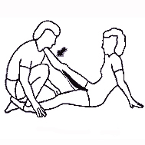 | A. Tensionar  Sente-se no chão, com as pernas estendidas para a frente, apoiando-se nas mãos colocadas atrás do seu corpo. Coloque uma perna no ombro do companheiro d exercícios e pressione-a fortemente para baixo, durante 20 30 segundos.
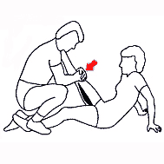 | B. Alongar  Seu companheiro de exercícios criará um alongamento passivo, levantando levemente sua perna e empurrando-a para cima. Ao mesmo tempo, seu companheiro empurrará seu joelho para baixo, para mantê-lo reto. Sinta o alongamento na parte posterior da coxa e fique nesta posição por 20 a 30 segundos.

25.Músculos Posteriores das Coxas (Tendões) O Método dos Antagonistas
M.bíceps femoral, m. semitendinoso, m. semimembranoso. Função: Estender o quadril (e mover para dentro) e flexionar o joelho.
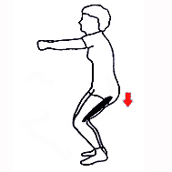 | A. Tensionar  Tensione a musculatura do joelho na parte anterior das coxas, flexionando os joelhos, sem se apoiar, e mantenha-se nesta posição por 20 a 30 segundos (posição de esquiar).
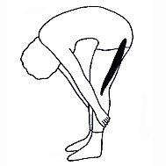 | B. Alongar  Alongue passivamente os músculos da parte posterior da coxa, inclinando o tronco e os braços para a frente e para baixo. Você pode segurar a parte inferior das pernas na parte mais baixa possível. Isto facilitará a você manter as costas retas.
Alternativa: O exercício de alongar também pode ser feito na posição sentada, conforme mostrado no Exercício 23.

26. Músculos Posteriores das Coxas, Músculos Inferiores das Costas e Músculos das Nádegas
M.bíceps femoral, m. semitendinoso, m. Semimembranoso, M. glúteo máximo, m. adutor magno.Função: Estender o quadril.
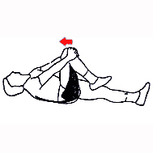 | A. Tensionar  Deite-se de costas, ereto e com a cabeça descansando no chão. Flexione uma perna e segure o joelho com as mãos entrelaçadas. Pressione o joelho para baixo, o mais que puder, contra a resistência das mãos, durante 20 a 30 segundos.
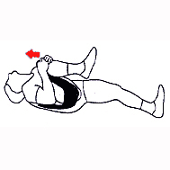 | B. Alongar  Puxe a perna flexionada para cima, o mais próximo possível da cabeça, com auxilio das maõs entrelaçadas. Mantenha as costas retas e a cabeça no chão. Fique nesta posição por 20 a 30 segundos.
Variação: Você pode modificar este exercício virando a perna flexionada para o lado oposto do peito.

27. Músculos Anteriores, Posteriores e Externos da Coxa e os Músculos das Nádegas
M. bíceps femoral, porção longa, m. semitendinoso, m. semimembranoso, m glúteos máximo, médio & mínimo, m. tensor da fáscia lata. Função: Estender o quadril, gird4o para dentro e movimentá-lo para fora.
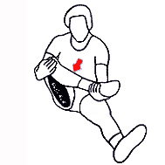 | A. Tensionar  Sente-se no chão, de preferência encostado em algum suporte, e flexione uma perna em ângulo par cima, contra o peito. Segure o tornozelo com uma das mãos. Com a outra, segure o joelho. Estenda outra perna, reta, para a frente. Pressione com força, para baixo, o joelho e a parte inferior da perna que está flexionada contra a resistência exercida pelas mãos, durante 20 segundos.
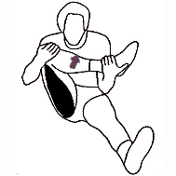 | B. Alongar  Puxe a perna para cima, contra o peito, com as duas mãos, e fique nesta posição por 20 segundos. Tome cuidado para que o joelho não receba nenhuma pressão. A tensão será sentida na parte posterior da coxa.
Se o alongamento não for sentido adequadamente na posição sentada, este exercício pode ser feito na posição deitada (veja Exercício 28).

28. Músculos Anteriores, Posteriores e Externos da Coxa e os Músculos das Nádegas
M. bíceps femoral, m. semitendinoso, m. semimembranoso, m. glúteos máximo, médio & mínimo, m. tensor da fáscia lata. Função: Estender o quadril, girá-lo para dentro e movimentá-lo para fora.
A. Tensionar
Deite-se de costas e traga a perna flexionada para cima contra o peito. Segure o tornozelo com uma mão e o joelho com a outra. Pressione a perna para baixo e para fora contra a resistência oferecida pelas mãos, por 20 segundos. Mantenha a outra perna esticada. -
B. Alongar
Puxe a perna para cima, contra o peito, o mais que puder, e mantenha-a nesta posição por 20 segundos, com a perna mais ou menos cruzando o peito. A outra perna deve ficar esticada, reta, no chão.
Nenhuma força ou pressão deverá ser exercida sobre o joelho. A tensão será sentida na parte posterior da coxa.

29. Músculos Externos do Quadril
M.tensor da fdscia lata, m. glúteos médio & mínimo, m. gêmeos sup. & inf., m. piriforme, m. quadrado femoral, m. obturatórios int. & ext. Função: Empurrar o quadril para fora.
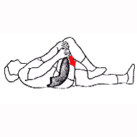 | A. Tensionar  Deite-se de costas e dobre uma perna em ângulo de 90º graus. Pressione a coxa para fora, o mais que puder, por 20 segundos, usando as duas mãos ou uma parede como elemento de resistência. Mantenha os pés e os tornozelos relaxados.
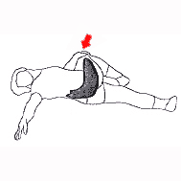 | B. Alongar  Deixe a perna para cima da perna esticada no chão, usando a mão do lado oposto. Fique nesta posição por 20 segundos, com os ombros tocando o chão, O outro braço deve estar estendido lateralmente e a cabeça virada para mão estendida.

30. Músculos Externos do Quadril e Músculos das Nádegas
M. tensor da fáscia lata, m. sartório, m. piriforme, m. gêmeos sup. & inf., m. Obturatório int., m. glúteos médio & mínimo. Função: Mover o quadril para fora e girá-lo para fora. “Alongamento da secretária.” Este exercício deveria ser feito após o alongamento da virilha (veja Exercícios 3 1-35).
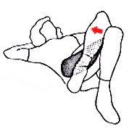 | A. Tensionar  Deite-se de costas e ponha as mãos atrás do pescoço. Flexione os joelhos e coloque uma perna sobre a outra (posição de cruzar as pernas). A perna de baixo deve estar virada um pouco mais para dentro e para baixo. Pressione, o mais que puder, a parte inferior da perna para cima e para fora, por 20 segundos, contra a resistência exercida pela perna de cima.
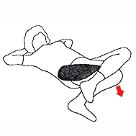 | B. Alongar  Force a perna de baixo contra o chão e deixe o peso da perna que está em cima cair sobre a perna de baixo. A tensão deve ser sentida na parte externa do quadril. Fique nesta posição por 20 a 30 segundos.

31. Músculos da Virilha, a Parte Interna da Coxa (os Adutores)
M. adutores longo & curto, m. adutor magno, m. grácil, m. pectíneo. Função: Mover o quadril para dentro (flexionar e girar para fora). “Alongamento de alfaiate.”
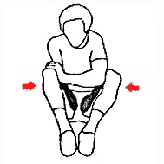 | A. Tensionar  Sente-se no chão, com os. joelhos flexionados e mova os pés para trás, em direção às nádegas. Mantenha os joelhos separados segurando os tornozelos, ou colocando uma bola entre os joelhos ou os antebraços cruzados retos (como mostra a figura). Pressione os joelhos, o mais que puder, um contra o outro, por 20 a 30 segundos.
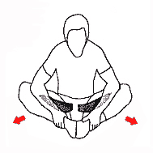 | B. Alongar  Mova os calcanhares na direção das nádegas, puxando os tornozelos. Empurre levemente os joelhos para os lados com os cotovelos, o mais que puder. Flexione ligeiramente o tronco para a frente e mantenha o alongamento por 20 a 30 segundos. tensão será sentida na parte interna das coxas.

32. Músculos da Virilha, a Parte Interna da Coxa (os Adutores)
M. adutores longo & curto, m. adutor magno, m. grácil, m. pectíneo. Função: Mover o quadril para dentro (flexionar e girar para fora).
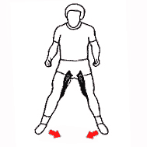 | A. Tensionar  De pé, abra bem as pernas e, se possível, apóie-se numa barra, mesa ou cadeira. Tensione a parte interna das coxas, pressionando a parte interna dos pés para baixo e para dentro, o mais que puder, por 20 a 30 segundos.
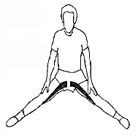 | B. Alongar  Faça os pés deslizarem para fora, lateralmente, e pare na posição extrema que alcançar, por 20 a 30 segundos.
Desta posição extrema, outro movimento idêntico pode ser feito, afastando os pés um pouco mais, para fora, como no Exercício 31.

33. Músculos da Virilha, a Parte Interna da Coxa (os Adutores)
M. adutores longo & curto, m. adutor magno, m. grácil, m. pectíneo. Função: Mover o quadril para dentro (flexionar e girar para fora).
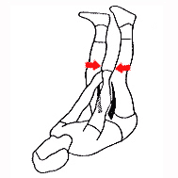 | A. Tensionar  Deite-se de costas, com as pernas levantadas retas, contra a parede. Pressione as pernas juntas, o mais que puder, com, por exemplo, as mãos entre os joelhos, por 20 a 30 segundos.  Sugestão:A posição de partida é facilmente atingida colocando as nádegas a 10 ou 15 centímetros da parede, as pernas para um lado. Depois, levante as pernas. Use uma superfície que não escorregue.
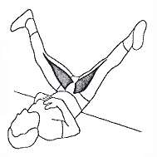 | B. Alongar  Abra as pernas, vagarosamente, o mais que puder. Permaneça, passivamente, com as pernas retas e os calcanhares contra a parede, por 20 a 30 segundos. A parede, que serve de apoio, facilita manter o alongamento por um tempo maior e numa posição estável e relaxada.

34. Músculos da Virilha, a Parte Interna da Coxa (os Adutores)
M .adutores longo & curto, m. adutor magno, m. grádil, m. pectíneo. Função: Mover o quadril para dentro (flexionar e girar para fora).
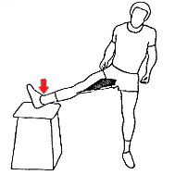 | A. Tensionar  Fique de pé, apóie-se sobre uma perna e mantenha a outra perna esticada para o lado, com o calcanhar em cima de um banco, uma cadeira alta ou outro objeto semelhante. Pressione o calcanhar para baixo, o mais que puder, e tente empurrar o banco contra o chão, por 20 a 30 segundos. Mantenha o tronco e a perna que o sustenta voltados para a frente. Você pode se apoiar, com a mão oposta, na parede, no encosto de uma cadeira etc.
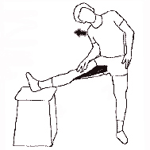 | B. Alongar  Flexione o tronco lentamente para o lado da perna levantada e permaneça nesta posição, por 20 a 30 segundos. Para aumentar o efeito do alongamento, você pode flexionar levemente o joelho da perna que o sustenta.

35. Músculos da Virilha, a Parte Interna da Coxa (os Adutores)
M. adutores longo & curto, m. adutor magno, m. grácil, m. pectíneo.Função: Mover o quadril para dentro (flexionar e girar para fora).
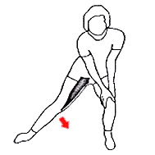 | A. Tensionar  Fique de pé, com uma perna flexionada quase em ângulo meto (90º graus) e a outra perna esticada, reta, para um lado. Pressione o mais que puder a perna esticada contra o chão, por 20 a 30 segundos, e sinta a tensão na parte interna da coxa. A perna flexionada pode servir de apoio para as mãos.  Alternativa: Esta parte do exercício também pode ser feita de joelhos, com as mãos apoiadas contra uma parede, uma cadeira ou outro objeto semelhante.
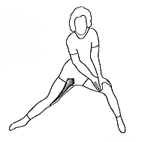 | B. Alongar  Faça a perna que está esticada para o lado deslizar mais e/ou flexione mais a perna que suporta seu corpo. Mantenha as costas retas. Sinta a tensão na parte interna da coxa. mantenha a posição por 20 a 30 segundos.

36. Músculos Flexores Profundos do Quadril
M. psoas maior, m. ilíaco m. sartório, m. quadríceps, adutores. Função: Flexionar o quadril.
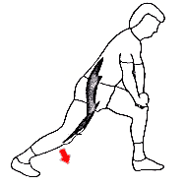 | A. Tensionar  Fique de pé e com um pé relativamente afastado para trás, apóie as mãos no joelho flexionado da outra perna ou numa barra, cadeira etc. Pressione, o mais que puder, a perna de trás contra o chão, durante 20 a 30 segundos.
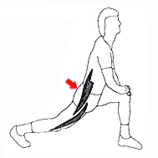 | B. Alongar  Mova o quadril para a frente, mantendo o tronco reto para cima e a perna de trás esticada. Sinta a tensão no quadril e mantenha esta tensão por 20 a 30 segundos, O alongamento pode ser mais acentuado se você encostar o joelho perna esticada no chão.
Não mantenha o joelho da ia flexionada à do tornozelo, pois isto Lamento no quadril.
Alternativa: Este exercício também pode ser feito com a perna de trás estendida sobre um banco ou uma cadeira baixa. Normalmente, você precisará de apoio para a mão.

37. Músculos Flexores do Quadril
M. iliopsoas, m. quadríceps. Função: Flexionar o quadril e estender o joelho.
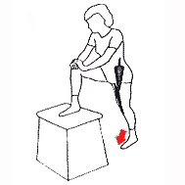 | A. Tensionar  De pé, coloque um pé sobre um banco ou uma cadeira e apóie as mãos sobre o joelho desta perna. Pressione o pé da perna que sustenta seu corpo para a frente e para baixo, durante 20 a 30 segundos.
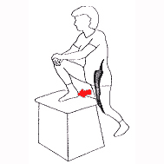 | B. Alongar  Empurre o quadril para a frente o mais que puder, mantendo os pés na mesma posição de “A”. Sinta a tensão na virilha/quadril. Fique nesta posição por 20 a 30 segundos.

38. Músculos da Panturrilha
M. gastrocnêmio + m. sóleo = m. tríceps da panturrilha, m. fibular longo & breve m. tibial posterior, m. flexor longo dos dedos, m. flexor longo do hálux. Função: Flexionar (para baixo) o tornozelo, as articulações do metatarso e dos dedos dos pés, ou seja, Iodos os mecanismos flexores das articulações dos pés e dos tornozelos.
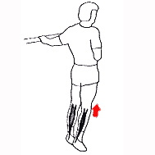 | A. Tensionar  Tensione os músculos da panturrilha ficando de pé, na ponta dos dedos, sinta a tensão e fique nesta posição por 20 a 30 segundos. Apóie-se, com as mãos, numa barra na altura da cintura, para não perder o equilíbrio.
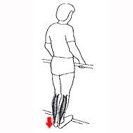 | B. Alongar  De pé, com as extremidades das pontas dos pés sobre uma barra ou qualquer extremidade alta, deixe os calcanhares inclinarem-se para baixo que puder. Sinta o alongamento na panturrilha e fique posição por 20 a 30 segundos. com firmeza, as mãos numa ou algo semelhante, na altura da cintura.

39. Músculos da Panturrilha
M. gastrocnêmio + m. sóleo, m. fibular longo & breve, m. tibial posterior, m. flexor longo dos dedos, m. longo do hálux. Função: Flexionar (para baixo) todas ar articulações do pé e do tornozelo.
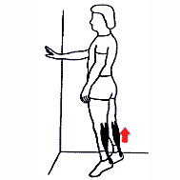 | A. Tensionar  De pé, fique na ponta dos pés o mais alto possível, durante 20 a 30 segundos. Apóie-se com a mão na parede, por exemplo, para manter o equilíbrio. Para obter melhores resultados, empurre as mãos, na direção oposta, com os braços levantados, contra a parede, porta, barra etc.
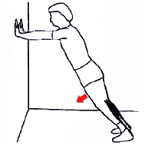 | B. Alongar  De pé, com os pés juntos, incline o tronco reto para a frente contra uma parede, árvore etc. Procure apoiar-se neste suporte, inclinando-se o mais possível, a fim de que a tensão seja sentida na panturrilha. Fique nesta posição por 20 a 30 segundos.

40. Músculos da Panturrilha
M. gastrocnêmio m. sóleo, m. tibial posterior (o. M. plantar). Função: Flexionar (para baixo) o tornozelo.
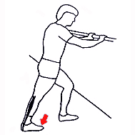 | A. Tensionar  De pé e de frente para uma barra ou parede que esteja na altura do seu peito, coloque um pé para trás, 60 centímetros afastado do apoio. Incline o corpo, reto, ligeiramente para a frente, e estique a perna de trás até sentir uma leve tensão na panturrilha. Pressione, o mais que puder, os dedos do pé contra o chão, por 20 a 30 segundos. Você pode, também, ficar na ponta do pé que está esticado para trás, enquanto levanta o pé da frente.
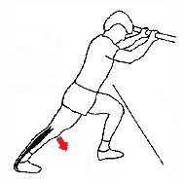 | B. Alongar  Incline o corpo para a frente e mova o quadril também para a frente, fazendo a perna de trás esticar-se mais. Sinta o alongamento na panturrilha e fique nesta posição por 20 a 30 segundos.

41. Músculos da Panturrilha e o Tendão de Aquiles com o Joelho Flexionado
M. sóleo, m. fibular longo & breve, m. flexor longo dos dedos, m. flexor longo do hálux, m. tibial posterior. Função: Flexionar (para baixo) o pé e o tornozelo.
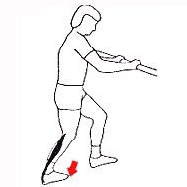 | A. Tensionar  Incline-se, na posição de “andar”, contra uma barra, parede ou árvore, com a perna de trás flexionada e o pé 60 centímetros afastado do apoio. Pressione os dedos do pé contra o chão, com a maior força possível, por 20 a 30 segundos.
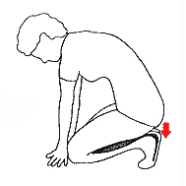 | B. Alongar  Incline o quadril e flexione o joelho da perna de trás para a frente, de forma que o alongamento seja sentido na parte inferior da panturrilha. Mantenha o calcanhar no chão por 20 a 30 segundos.
Alternativa: O “Alongamento de Aquiles” também pode ser feito de joelhos, com uma perna de cada vez e o outro tornozelo estendido contra o chão, cora os dedos dos pés apontados para trás. Flexione a perna para a frente e, com a planta do pé no chão, levante o calcanhar 1 ou 2 centímetros do chão. Depois, mova a coxa para a frente, num movimento suave, de forma que o alongamento seja sentido no tendão de Aquiles. Fique nesta posição por, no mínimo, 15 segundos, com as mãos apoiadas no chão, na frente do corpo.

42. Músculos da Panturrilha — o Método dos Antagonistas
M. tríceps da panturrilha, m. tibial posterior, m. fibular longo & curto, m. flexor longo dos dedos, m. flexor longo do hálux. Função: Flexionar (para baixo) o tornozelo, as articulações do metatarso e dos dedos dos pés.
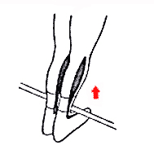 | A. Tensionar  Tensione os músculos extensores do pé (que exercem efeito contrário aos músculos da panturrilha), com a maior força possível, contra uma resistência, por exemplo, de pé sobre os calcanhares e levantando os dedos o mais que puder, usando, de preferência, um móvel pesado ou uma barra como resistência.
B. Alongar
Alongue-se passivamente, sentando-se calcanhares e com os dedos dos tocando o chão, por 20 a 30 segundos.

43. Músculos Anteriores da Parte Inferior da Perna
M. tibial anterior, m.. extensor longo dos dedos, m.. extensor longo do hálux. Função: Flexionar para cima (estender) o tornozelo e as articulações dos dedos dos pés.
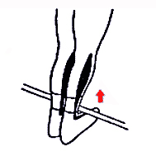 | A. Tensionar  Tensione os músculos extensores do (que exercem efeito contrário aos músculos da panturrilha), com a maior força possível, contra uma resistência, por exemplo, de pé sobre os calcanhares e levantando os dos o mais que puder, usando, de preferência, um móvel pesado ou uma barra como resistência.
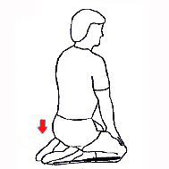 | B. Alongar  Sente-se sobre os calcanhares com os dedos dos pés retos para trás. Fique nesta posição por 20 a 30 segundos. O exercício pode ser mais eficaz se você inc1inar o corpo para trás.
Sugestão: Este exercício poderia ser combinado, de preferência, com o Exercício para os músculos flexores do quadril e músculos anteriores da coxa.

44. Os Flexores Superiores dos Dedos dos Pés (Extensores)
M. extensor longo dos dedos, m. extensor longo do hdlux, m. extensor cu dos dedos, m. extensor curto do hálux, m. tibial anterior. Função: Flexionar para cima (estender) as articulações dos dedos dos pés.
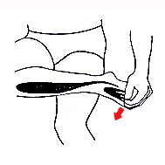 | A. Tensionar  Sentado, coloque uma perna, eu ângulo, sobre a coxa da outra perna o pé um pouco para dentro. Segure a parte de cima dos dedo pressione-os para cima, com a maior força possível, por 20 a 30 segundos, usando a mão como elemento de resistência.
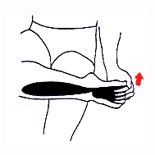 | B. Alongar  Com a mão, flexione os dedos dos pés para baixo, o mais que puder. Desta forma o tornozelo também será alongado. Fique nesta posição por 26 a 30 segundos.

45. Os Flexores Inferiores dos Dedos dos Pés
M. flexor longo & curto dos dedos, m. flexor longo & curto do hálux, mm. lumbricais. Função: Flexionar (para baixo) as articulações do metatarso, as articulações básicas dos dedos dos pés (MTP) e as articulações dos dedos dos pés (PJP, DIP).
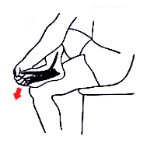 | A. Tensionar  Sente-se, com uma perna em angulo sobre a coxa da outra perna. Pressione os dedos do pé para baixo o mais fortemente possível, usando a mio do mesmo lado como elemento de resistência. O tornozelo fica no ângulo para cima. Fique nesta posição por 20 a 30 segundos.
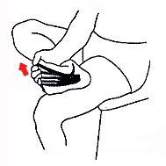 | B. Alongar  Mova os dedos do pé, passivamente, para cima, o mais que puder, puxando todos os dedos para cima, com a mão. O tornozelo também ficará em ângulo a cima. Fique nesta posição por 20 a 30 segundos.

46. Músculos Profundos das Costas os Extensores
Mm. eretores da espinha = m iliocostal cervical, torácico & lombar + m. longo cervical, torácico & da cabeça + m. semi-espinhal da cabeça, Mm. interespinhais, m. espinhal. Função: Estender as costas e flexionar a coluna vertebral para trás.
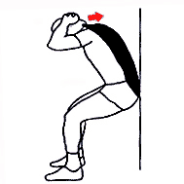 | A. Tensionar  De pé, com a região lombar apoiada em uma parede, incline o tronco ligeiramente para a frente e mantenha os joelhos levemente flexionados. Entrelace as mãos atrás da nuca e pressione, com força, as costas para trás, usando as mãos por exemplo, a parede, como elemento de resistência, por 20 a segundos
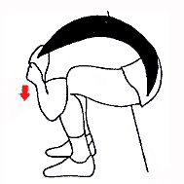 | B. Alongar  Flexione as costas para a frente (com o auxílio das mios) e sinta a tensão ao longo da espinha dorsal.Fique nesta posição por 20 a 30 segundos.
Alternativa: Este exercido também pode ser feito na posição sentada, com joelhos flexionados e a cabeça entre os joelhos.

47. MúscuIos Extensores das Costas
Mm. eretores do tronco, m. trapézio. Função: Estender as costas e flexionar a coluna vertebral para trás.
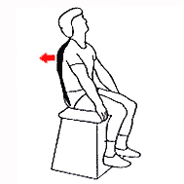 | A. Tensionar  “Posição de remar”: Sente-se e segure o assento da cadeira, banco etc. Incline-se lentamente para trás e tente, com a maior força possível, mover o assento sob seu corpo para trás, por 20 a 30 segundos.
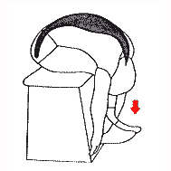 | B. Alongar  Curve-se lentamente para a frente e para baixo, partindo da cintura. Fique posição por 20 a 30 segundos.

48. Músculos Profundos das Costas a Região Extensora
Mm. eretores da espinha. Função: Estender as costas e flexionar a coluna vertebral para trás.
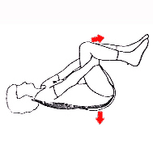 | A. Tensionar  Deite-se de costas, levante os joelhos e, flexionando-os, coloque as mãos sob eles. Pressione as nádegas contra o chão e pressione os joelhos para baixo, o mais que puder, contra a resistência oferecida pelas mãos, por aproximadamente 20 segundos.
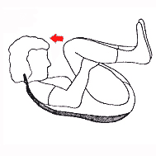 | B. Alongar  Puxe os joelhos para cima, o mais puder, Contra o queixo, e fique nesta posição por 20 segundos.

49. Músculos do Pescoço
Mm. iliocostal cervical. m. longo da cabeça & cervical. m. semi-espinhal da i, cervical & torácico, Mm. profundo da nuca = mm. reto posterior -& maior da cabeça + mm. oblíquo superior & inferior da cqbeça, mm interespinhal, m. multífido cervical, m. esplênio da cabeça & cervical. Função: Flexionar a cabeça para trás.
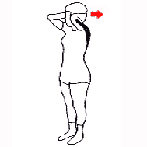 | A. Tensionar  Entrelace as mãos atrás da nuca e pressione a cabeça, o mais que puder, contra a resistência oferecida pelas mãos, por 20 segundos.
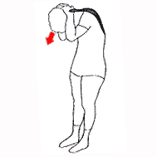 | B. Alongar  Incline a cabeça para a frente e pressione-a para baixo com as mãos, cuidadosamente, de tal forma que o encoste no peito. Sinta o alongamento no pescoço e fique nesta posição por 20 segundos.

50. Músculos Superiores das Costas e do Pescoço
Mm. eretores da espinha, Mm. profundos da nuca, M. esplênio da cabeça & cervical, M. transverso-espinhal. Funçõo: Flexionar a cabeça e o pescoço para trás.
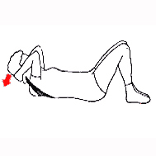 | A. Tensionar  Deite-se de costas, com os joelhos flexionados e as mãos atrás da nuca. Levante levemente a cabeça e pressione-a, o mais que puder, para trás, contra as mãos, por 20 segundos.
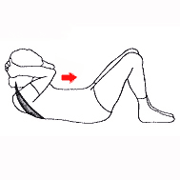 | B. Alongar  Puxe a cabeça para cima e para a te com o auxílio das mãos entrelaçadas na nuca, de forma que o alongamento seja sentido nos , músculos do pescoço e na parte de das costas. Fique nesta posição aproximadamente 20 segundos.

51. Músculos Laterais do Pescoço
M. escaleno anterior, médio & posterior. M. esplênio da cabeça & cervical, M. reto lateral da cabeça, M. espinhal da cabeça & cervical, M. semi-espinhal da cabeça & cervical, Mm. intertransversários. Função: Flexionar o pescoço para os lados.
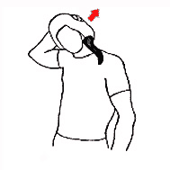 | A. Tensionar  Incline a cabeça ligeiramente para o lado e depois pressione-a na direção do ombro oposto. A mão colocada na cabeça será o elemento de resistência. A tensão deve manter-se por 20 segundos, aproximadamente.
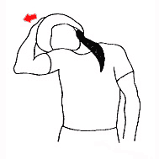 | B. Alongar  Com a mão, puxe a cabeça para a posição flexionada, o mais que puder, cuidadosamente. Sinta o alongamento e fique nesta posição, por aproximadamente 20 segundos.

52. Músculos Laterais do Corpo
M. torácico espinhal, M. oblíquo abdominal externo & interno, M. quadrado lombar, (m. tríceps braquial). Função: Flexionar os lados superiores e inferiores da coluna vertebral.
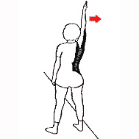 | A. Tensionar  Fique de pé, de lado para a parede, com os pés separados. Levante o braço próximo da parede o mais alto que puder e pressione o dorso da mão e o braço- por 10 ou 15 segundos, contra a parede.
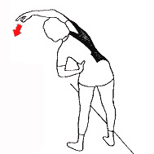 | B. Alongar  Incline-se para o lado suavemente, a partir da cintura, mantendo o braço esticado para o alto e sobre a cabeça. Coloque a outra mão no quadril para apoiar-se, e mantenha o alongamento, quando puder senti-lo, durante 10 ou 15 segundos. A tensão será sentida na parte lateral corpo. Respire quando estiver se alongando.  Nota: Saia do alongamento lentamente, sem movimentos bruscos.

53. Músculos Abdominais
M. reto abdominal huvudsakligen, dessutom, m. oblíquo abdominal externo & interno, m. psoas maior & menor. Função: Flexionar (para a frente) o peito e a parte baixa das costas.
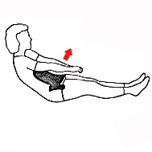 | A. Tensionar  Tensione os músculos abdominais, deitando-se de costas e levantando o corpo até formar um ângulo de 30 us do chão. Pare e fique nesta posição por 20 a 30 segundos. Mantenha as mãos sobre as coxas e joelhos levemente flexionados.
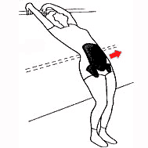 | B. Alongar  Flexione o tronco para trás, de preferência sobre um suporte para suas costas a, mesa etc.) colocado a uns 10 centímetros acima do umbigo. Se não nenhum destes suportes, apóie as mãos numa parede atrás de você. e nesta posição por 20 a 30 segundos.

54. Músculos Externos da Coxa (Tendões)
Trato iliotibial, m. tensor da fáscia lata, mm. Glúteo médio & mínimo, m. piriforme, fáscia glútea.Função: Mover a perna para fora, no quadril.
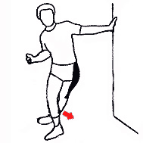 | A. Tensionar  De pé, apóie-se numa parede ou em outro objeto alto e estável. incline-se, com o braço esticado que será exercitado. Flexione levemente a outra perna (da frente) e coloque a perna (de trás) atrás da perna que o sustenta e na posição de lado. Pressione a parte de fora do pé contra o chão, por 10 a 15 segundos.
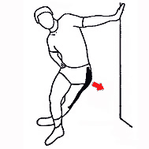 | B. Alongar  Relaxe e coloque o outro braço na cintura. Flexione a região do quadril para o lado na direção da parede/suporte e incline-se na posição do alongamento, com o braço de apoio esticado. O lado que será exercitado formará um “C” invertido. Sinta o alongamento no quadril e na parte externa da coxa Fique nesta posição por 20 segundos

